Pedestrianidade: uma análise sobre o índice de caminhabilidade no centro da cidade de Esperança-PB.

Autores serão identificados após revisão

Resumo: A vitalidade das cidades provém da qualidade dos espaços públicos ofertados, se estes são convidativos ao ponto de permitir uma boa caminhabilidade. A cidade de Esperança-PB passou por um processo de urbanização com um planejamento incoerente que culminou com a priorização dos transportes motorizados individuais. No entanto, a maioria dos deslocamentos na cidade são feitos a pé. Com o objetivo de analisar as consequências dessa urbanização para os pedestres em Esperança, foi calculado o índice de caminhabilidade nas Ruas Manoel Rodrigues e Clemente de Farias. A escolha dessas ruas se deu pela relevância econômica para o centro comercial da cidade, e sua importância no tocante à distribuição do fluxo diário de pessoas e veículos. Para julgar o índice de caminhabilidade nas vias analisadas, utilizou-se a metodologia adotada pelo Instituto de Políticas de Transportes e Desenvolvimento (ITDP - Brasil). Os resultados apontam que o espaço público, apesar de ser bem usufruído pelos pedestres, consta com uma infraestrutura insuficiente, o que dificulta a prática da caminhabilidade.

Palavras chave: cidade, espaço público, caminhabilidade.

Abstract

The vitality of the cities comes from the quality of the public spaces offered, if they are inviting to the point of allowing a good walkability. The city of Esperança-PB underwent an urbanization process with incoherent planning that culminated in the prioritization of individual motorized transportation. However, most of the commuting trips in the city are made on foot. In order to analyze the urbanization consequences for pedestrians in Esperança, the index of walkability was calculated in the Manoel Rodrigues and Clemente de Farias Streets. These streets were chosen due to the economic relevance to the commercial center of the city, and its importance in the distribution of the daily flow of people and vehicles. The methodology developed by the Institute of Transportation and Development Policies (ITDP - Brazil) was used to judge the walkability index in the routes analyzed. The results show that the public space, although its high usage by pedestrians, is considered insufficient in terms of its infrastructure, which makes it difficult to walk.

Key words: city, public space, walkability.

1 INTRODUÇÃO

Em seu processo de desenvolvimento, as cidades tendem a crescer e se organizar de maneira que seu desenho se adapte à demanda dos meios de transporte atuantes. O que tem ocorrido no Brasil é a priorização do veículo motorizado individual em detrimento dos demais meios de transporte, realidade que também se apresenta no município de Esperança, interior do estado da Paraíba. Devido à sua importância comercial para a região, a cidade passou por transformações no sentido entendido como de modernização, que resultou em um planejamento urbano incoerente pelo preconizado nos princípios de uma cidade para pessoas: o acesso ao transporte motorizado individual nos espaços públicos foi priorizado em detrimento do espaço para pedestres. Como consequência, a cidade vem sofrendo com esta política rodoviarista, onde a maior parte dos investimentos públicos são destinados à infraestrutura para o automóvel individual.
O município, mesmo diante deste cenário, ainda é um praticante do pedestrianismo. Todavia, apesar de ter um grande número de pedestres nos espaços públicos do núcleo central, a cidade não incentiva esta prática, haja vista que não possui uma infraestrutura adequada, tornando o centro urbano um local apenas de passagem e de pouca permanência. Com o objetivo de diagnosticar e entender as condições da infraestrutura para os pedestres no centro de Esperança, o presente trabalho analisou o índice de caminhabilidade das ruas Manoel Rodrigues e a Clemente de Farias presentes no núcleo central do município de Esperança.
Para realização desta análise, apoiou-se na metodologia utilizada pelo Instituto de Políticas de Transportes e Desenvolvimento (ITDP-Brasil) e do Instituto Rio Patrimônio da Humanidade (IRPH). Os resultados obtidos mostram que o desenho urbano deste trecho da cidade, assim como a infraestrutura urbana ofertada aos usuários, não facilita e/ou não incentiva a prática do pedestrianismo. Todavia, esta é a forma de locomoção mais utilizada pelos usuários, ainda assim os mesmos não se sentem convidados a permanecer e desfrutar dos espaços públicos disponíveis, fato que contribui para o abandono dos espaços urbanos. Esta realidade traz um alerta para a necessidade de repensar o mobiliário urbano ofertado, o dimensionamento dos espaços e dos investimentos públicos.

2 MATERIAL E MÉTODOS
As cidades em seu processo de desenvolvimento tendem a permanecer em constante modificação, de maneira a atender a demanda de seus usuários. Com a revolução industrial e a chegada da linha férrea, as cidades sofreram incontáveis mudanças. A principal mudança se deu pela separação dos ambientes de casa e trabalho, que impulsionou o crescimento urbano e criou novas necessidades de deslocamentos. Com isso, o padrão de distâncias foi alterado, aumentando substancialmente (BRASIL, 2016).
Com essas mudanças, exigia-se novos modelos de organização espacial urbana, o que despertou nos arquitetos e urbanistas a vontade de produzir planos urbanísticos. Segundo Benévolo (2012), esses planos tomavam como modelo as experiências da Europa e América Setentrional, adaptando os exemplos às características locais, com o intuito de melhorar a urbe e seu funcionamento.
A cidade é o cenário onde acontecem as relações humanas, é onde ocorrem as trocas de experiências entre as pessoas e o espaço. Existe assim, uma importância de produzir um espaço público de qualidade, onde o protagonista seja o pedestre, para que o mesmo tenha boa qualidade e estrutura, de modo que sinta-se convidado, seguro e confortável ao desfrutar deste espaço.
A falta de infraestrutura urbana atualmente assola os pequenos e grandes centros urbanos. Este fator é resultado do modelo de cidade que o movimento modernista introduziu. A jornalista e escritora Jacobs (2007) critica a ideologia urbanística do modernismo, alegando que planejar cidades para os automóveis afasta a vida para fora do espaço urbano. Muitas vezes, nessa cultura modernista, os arquitetos estão mais preocupados com o que Dias (2005) chama de espaços coletivos “confinados”.

Shoppings Centers, museus e hipermercados são os novos espaços do convívio e da atração e estão ligados intrinsecamente à lógica do consumo, seja ele cultural ou de produtos industrializados de massa, que dentro desta lógica moldaram a cidade do século XX e que ainda reverberam sobre a cidade que adentra o século XXI (DIAS, 2005, p. 1).

Insere-se, assim, o questionamento de qual o tipo de cidade queremos. Uma cidade que acontece a uma velocidade de 60km/h ou aquela em que a vida humana é respeitada em seus detalhes, que por consequência torna-se uma cidade segura, sustentável e saudável? Como atesta Gehl (2012, p. 63) “a cidade viva e convidativa seja um objetivo em si mesma, ela é também o ponto de partida para um planejamento urbano holístico, envolvendo as qualidades essenciais que tornam uma cidade segura, sustentável e saudável”.
A cidade viva possui um conceito relativo, onde o que importa não são os números ou o tamanho da cidade, mas a sensação de que o espaço urbano é acolhedor e confortável, pois “o número de pedestres, depende apenas de o quanto as pessoas se sentem convidadas a caminhar” (GEHL, 2012, p. 113). É importante enfatizar que “a importância da qualidade da cidade independe de o tráfego a pé ser uma questão de necessidade ou convite. A boa qualidade ao nível dos olhos deve ser considerada como direito humano básico” (GEHL, 2014, p. 118).
Nesse contexto, é primordial a necessidade de produzir espaços urbanos mais vivos e convidativos para o pedestre, visto que esta produção resulta em uma cidade viva, sustentável, confortável e segura, onde o próprio pedestre torna-se o que Jacobs (2011) chama de “os olhos da rua”. Agora é possível perceber que cuidar das pessoas no espaço urbano é um fator imprescindível, na obtenção da cidade que queremos, o que se torna uma função urbana de vital importância e exige dos profissionais cuidados no planejamento urbano (GEHL, 2010).
Uma maneira de produzir espaços com estas características é através dos dez passos da caminhabilidade, que Speck (2012) elabora afirmando que segui-los resulta em uma cidade caminhável. São eles: 1) pôr o automóvel em seu lugar; 2) mesclar os usos; 3) adequar o estacionamento; 4) deixar o sistema de transporte fluir; 5) proteger o pedestre; 6) acolher as bicicletas; 7) criar bons espaços; 8) plantar árvores; 9) criar faces de ruas agradáveis e singulares e 10) eleger suas prioridades.
Diante do exposto, para a análise da caminhabilidade em Esperança-PB, utilizou-se a metodologia do ITDP-Brasil (Instituto de Políticas de Transporte e Desenvolvimento) e do IRPH (Instituto Rio Patrimônio da Humanidade), a qual estabelece um índice composto por 21 indicadores agrupados em seis diferentes categorias, sendo elas: segurança viária (travessias, velocidade permanente e atropelamentos); atração (fachadas fisicamente permeáveis, fachada visualmente permeáveis, uso misto e uso público); calçada (tipologia das calçadas, material do piso, largura, condições do piso); ambiente (sombra e abrigo, qualidade do ar, poluição sonora, coleta de lixo); mobilidade (dimensão da quadra, distância do transporte público, ciclovias); e segurança viária (iluminação, fluxo de pedestre, incidência de crimes).
No que diz respeito aos dados que foram levantados durante o processo de investigação, a pesquisa é classificada como um estudo de campo com abordagem quantitativa, abordando a análise das características do espaço público, como o espaço destinado aos diferentes modais de transporte, através de mapas temáticos com o intuito de compreender aspectos do espaço urbano, são eles: o uso e ocupação do solo, os atributos ambientais, os mobiliários urbanos existentes e o sistema viário.
O público alvo da pesquisa envolve toda a população de Esperança­, especificamente os moradores da área em estudo, bem como os usuários do comércio também situado na poligonal de intervenção.
O universo da ação corresponde às ruas Manoel Rodrigues de Oliveira e Clemente de Farias, identificadas como um importante centro comercial, fato este que atrai para o local, uma variedade de comércios e serviços durante a semana inteira. Portanto é um local marcado pelo grande fluxo dos meios de transporte, os quais disputam entre si o espaço urbano da cidade.
Para cumprir o objetivo proposto neste estudo, a pesquisa foi distribuída em quatro etapas, sendo elas: pesquisa bibliográfica, coleta de dados, sistematização e análise dos dados, e julgamento do índice, descritas a seguir.
Pesquisa bibliográfica
Nesta etapa, foi desenvolvida uma revisão sistemática da bibliografia referente ao tema de estudo, a fim de obter um referencial teórico sobre questões relacionadas à caminhabilidade e à qualidade do espaço público, assim como sobre a metodologia utilizada e sua aplicação em outras localidades.
Coleta de Dados
A coleta das informações necessárias para a análise das ruas estudadas se deu em três etapas: primeiro o mapa do núcleo central de Esperança foi cedido pelo LabRua (2018) em formato dwg. Com posse do mapa, as outras duas etapas foram feitas, através de visitas in loco, realizadas durante os meses de agosto e setembro de 2017, em diferentes dias e horas, de forma a construir uma percepção global das ruas estudadas. Além da coleta de dados, as visitas à área de estudo foram essenciais para compreender os aspectos analisados no índice de caminhabilidade. A segunda etapa consistiu na coleta de dados para a elaboração de mapas temáticos referentes ao uso e ocupação do solo, atributos ambientais e sistema viário. Os mapas foram produzidos através da observação dos pesquisadores a respeito dos itens citados. Por fim, a terceira etapa consistiu em fotos realizadas da área, que serviram para análise do mobiliário urbano, da qualidade das faixas de pedestres e da infraestrutura das calçadas e iluminação pública.
Sistematização e análise dos dados
Os dados coletados foram digitalizados e mapas temáticos foram elaborados utilizando ferramentas como Illustrator, Photoshop e AutoCad. As informações foram analisadas, cruzando os dados e elencando os itens necessários para a avaliação do índice de caminhabilidade.

Análise do índice de caminhabilidade
O índice de caminhabilidade foi desenvolvido pelo Instituto de Políticas de Transporte e Desenvolvimento (ITDP-Brasil) em parceria com o Instituto Rio Patrimônio da Humanidade (IRPH), com a finalidade de avaliar os espaços urbanos a partir do deslocamento feito pelos pedestres tendo como base a escala do bairro. Este índice permite que seja feita uma avaliação do espaço urbano diagnosticando suas reais condições de uso, caracterizando se são ou não favoráveis ao deslocamento a pé. A partir disto, foi elaborado uma tabela resumo para analisar a área estudada, nela se apresenta as notas referentes aos índices julgados de acordo com o índice de caminhabilidade.
As variáveis avaliadas no índice de caminhabilidade foram: segurança viária, analisando a segurança do pedestre em relação aos veículos motorizados, incluindo o risco de colisões e fatalidades; atração, referente às condições do uso e ocupação do solo que podem influenciar diretamente na intensidade do uso dos percursos utilizados pelo pedestres; calçada, avaliando sua dimensão, infraestrutura e condições físicas; ambiente, verificando os aspectos ambientais que podem influenciar nas condições de caminhabilidade; mobilidade, no tocante à condições de infraestrutura e acessibilidade a transportes sustentáveis, assim como a permeabilidade do tecido urbano; e, segurança pública, verificando a forma como o desenho urbano e as edificações influenciam na sensação de segurança do transeunte.
Para cada categoria são analisadas as características daquele item. Para cada um deles foram atribuídas notas definidas da seguinte forma: entre 0 e 3, onde de 0 a 0,9 caracteriza-se como insuficiente; 1 a 1,9 é aceitável; 2 a 2,9 é bom; e 3 é ótimo. O índice de caminhabilidade foi construído através da média dos itens analisados. Para melhor entendimento dos resultados, foi utilizado uma tabela onde as notas foram concentradas e apresentadas na seção dos resultados.
O julgamento final de cada segmento com a atribuição de sua nota, avalia o grau de prioridade de intervenção por parte do poder público, onde os resultados obtidos como insuficientes ou aceitáveis, devam ser alvos de intervenções a curto prazo, já os resultados na classificação de bom, as intervenções são consideradas desejáveis podendo serem executadas ações de médio prazo.

3 RESULTADOS E DISCUSSÕES
3.1 Cenário de estudo
O estudo foi realizado no município de Esperança, localizado no interior do estado da Paraíba (Figura 1), região denominada como Agreste, a 151 quilômetros da capital João Pessoa. A cidade possui pouco mais de 36 mil habitantes e se estende por 163,8 km² (IBGE, 2017). No que diz respeito à sua geografia, de acordo com o Ministério da Integração Nacional, esta está inserida na área de abrangência do semiárido brasileiro, tal delimitação tem como critérios: o baixo índice pluviométrico, o índice de aridez e o risco de seca (PME, 2017).

Figura 01: Mapa de localização.
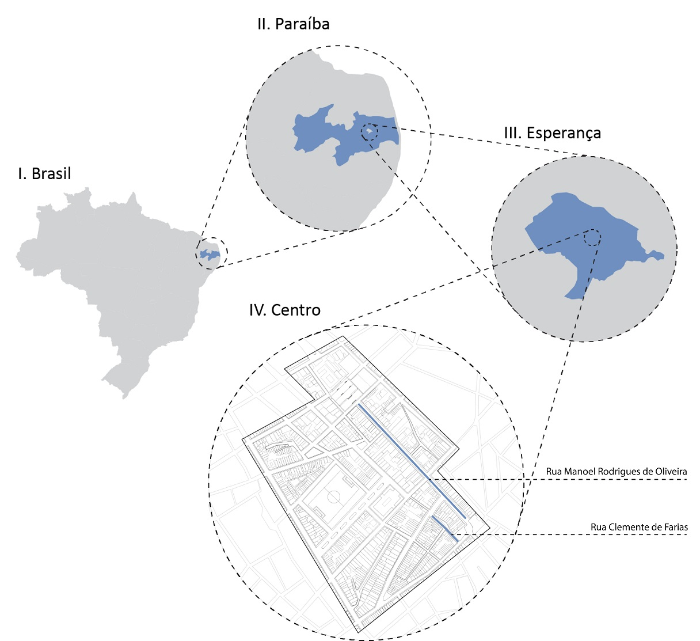
Fonte: LabRua (2018), adaptado pelos autores.
Atualmente, o município tem se tornado um dos polos comerciais do estado da Paraíba, abrangendo em seu território grandes indústrias e distribuidoras, principalmente do ramo da construção civil. No cenário de estudo, optou-se por analisar as ruas Manoel Rodrigues de Oliveira e Clemente de Farias, caracterizadas como as principais vias presentes no núcleo central, pois abrangem uma grande quantidade de comércios, possuem o maior fluxo dos diferentes modais, onde o trecho da rua Manoel Rodrigues abrange a BR 104. Além disso, encontra-se situado nesta área, dois importantes equipamentos urbanos: a Praça da Cultura (assim conhecida por seus usuários) e a Igreja Matriz.

3.2 Diagnóstico da área
Para melhor entendimento da área de estudo, foi elaborado um diagnóstico nas ruas estudadas, o qual visa obter as informações necessárias para a aplicação do índice de caminhabilidade. Esse diagnóstico se refere a uma leitura do lugar, utilizando mapas temáticos e visitas in loco para compreender as dinâmicas urbanas dos espaços públicos estudados. A seguir, as análises dos mapas temáticos serão explanadas.
Ao observar o mapa de uso e ocupação do solo, percebe-se que a área em estudo possui uma considerável variação de usos, onde a predominância de ocupação se dá por edificações de uso residencial seguidos de uso comercial, sendo este mais evidente ao longo da Rua Manoel Rodrigues e na Rua Clemente de Farias, como pode ser observado na imagem a seguir (figura 02).

Figura 02: Mapa de uso e ocupação do solo.
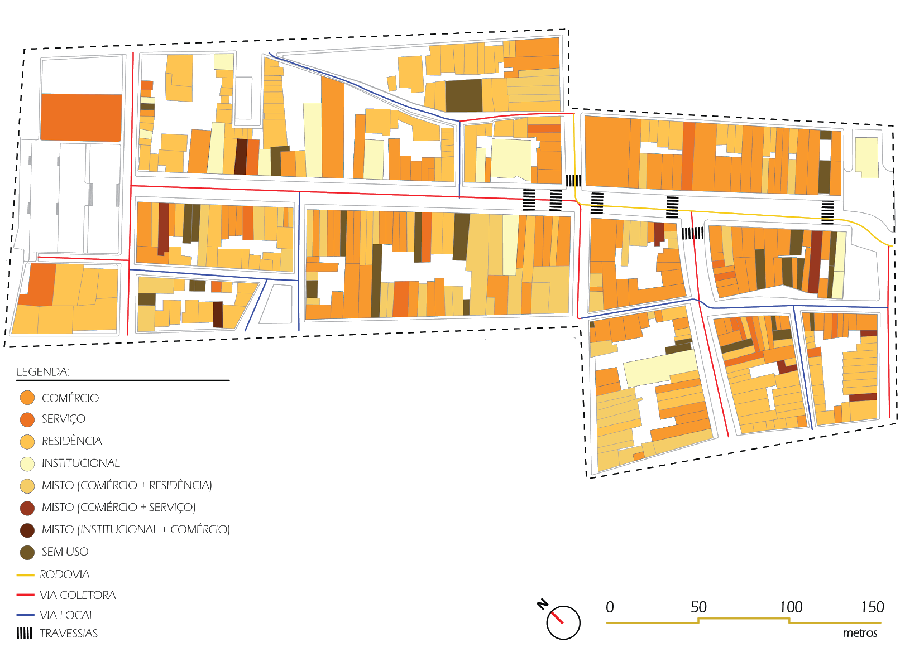
Fonte: Autores (2017).

No que diz respeito à classificação das vias, em sua maioria as vias são locais, com pouca predominância de vias coletoras e apenas uma via arterial, que corresponde a um trecho da rua Manoel Rodrigues de Oliveira. Este mesmo trecho, por comportar a rodovia BR 104, apresenta maior fluxo de veículos motorizados de grande porte em relação às demais, transitando um a cada 5 minutos, segundo informações do LabRua (apud PORTO, 2017). Dentre os veículos de grande porte, a maior circulação é de caminhões.
No que se refere ao sistema viário, os trechos de travessias analisados dispõem de algumas faixas de pedestres conferindo mais segurança a quem precisa se locomover no espaço público. Porém, se tornam insuficientes se analisada dentro da poligonal de estudo, uma vez que estão concentradas ao longo da Rua Manoel Rodrigues deixando descoberta a travessia dos pedestres nas demais localidades. Além disso, das faixas de pedestre que o espaço urbano dispõe, sua atual infraestrutura é inadequada e não oferece acessibilidade a seus usuários, como ilustra a imagem a seguir (figura 03).

Figura 03: Travessias da rua Manoel Rodrigues.
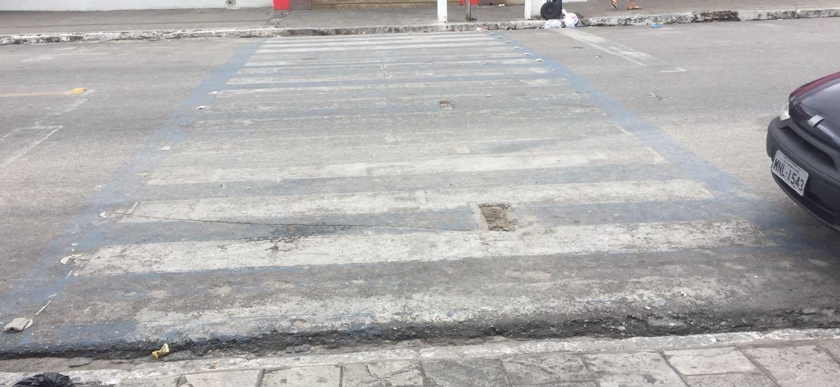
Fonte: Autores (2018).

Analisando os mobiliários urbanos existentes, observou-se que a disposição de posteamento para iluminação pública apresenta uma distribuição considerada como aceitável. Porém, na prática, este ítem se apresenta de forma insatisfatória, uma vez que há uma incompatibilidade de altura para uma iluminação adequada para pedestres, além de apresentar lâmpadas quebradas ou ausentes.

Figura 04: Iluminação pública na área de estudo.
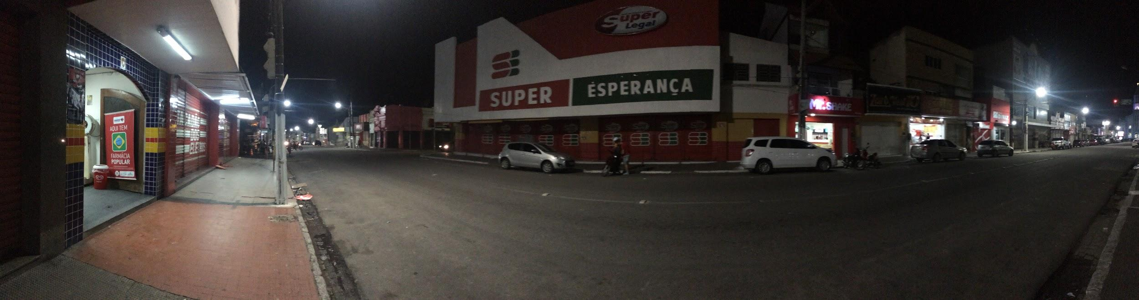
Fonte: Autores (2018).

No que diz respeito a bancos e lixeiras, foi constatado que estes são mobiliários urbanos escassos na área de estudo, os poucos existentes encontram-se em sua maioria degradados. Estes fatores quando somados aos demais itens analisados contribuem de maneira negativa para a segurança no espaço público deixando-o sem vitalidade urbana (Figura 04).

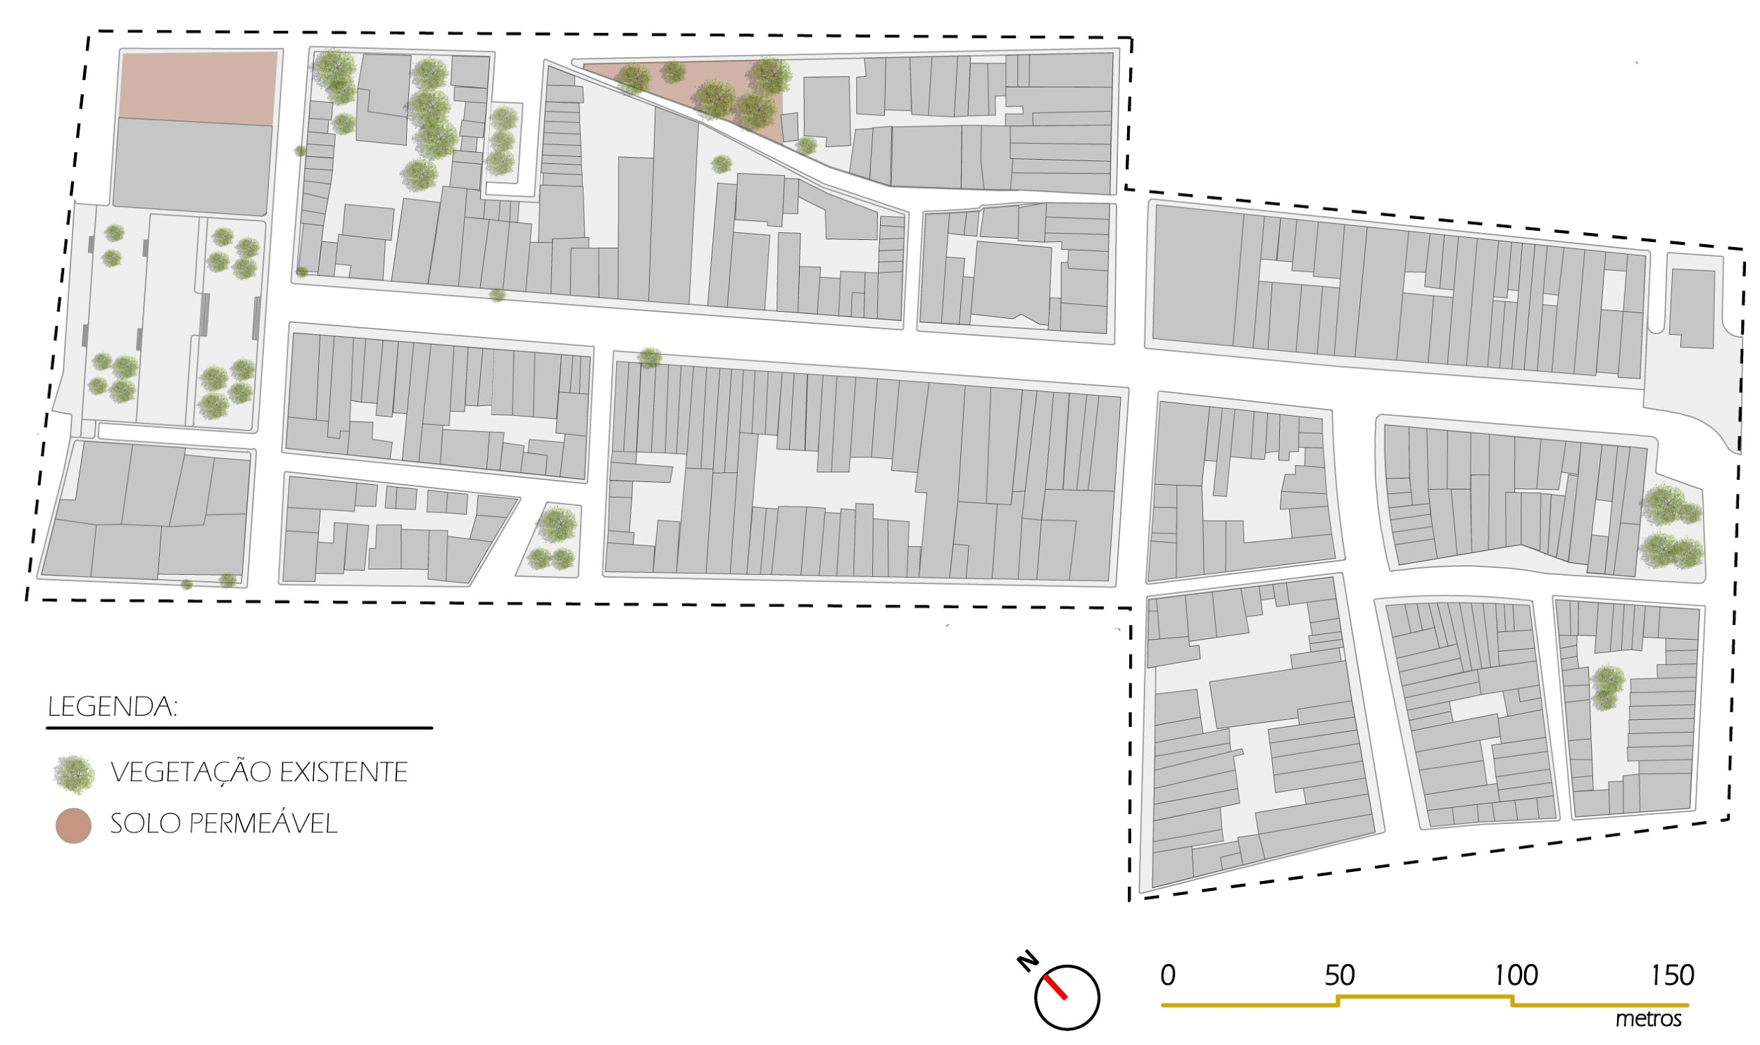

Um outro impacto negativo sobre o espaço público analisado é a ausência de vegetação nas vias públicas e a pouca presença delas nas praças e demais equipamentos urbanos. Este fator corrobora para que o espaço público se torne desinteressante e pouco convidativo para a permanência dos pedestres, pois gera uma caminhabilidade desconfortável no que diz respeito ao conforto térmico do ambiente percorrido. Além disso, um outro fator que contribui para o aumento de temperatura na área investigada é a escassez de solo permeável, o que inviabiliza o plantio de vegetação intra e extra lote, contribuindo para os fatores acima citados.

3.3 Índice de caminhabilidade
Analisando os resultados de aplicação do índice de caminhabilidade nas Ruas Manoel Rodrigues e Clemente de Farias na cidade de Esperança-PB, percebemos que a situação de permanência e passagem dos pedestres em relação ao espaço público do município estudado inspira cuidados, conforme demonstra a Tabela 01. Das seis variáveis analisadas, uma apresentou resultado insuficiente e as demais aceitável, o que implica dizer que o poder público deve priorizar os investimentos de infraestrutura urbana a curto prazo, trabalhando na redemocratização e requalificação dos espaços públicos disponíveis à população, gerando maior conforto e condições de uso tanto para passagem como para permanência dos usuários nos espaços urbanos.
Na variável Segurança Viária, a cidade de Esperança dispõe de poucas faixas de pedestres o que dificulta a travessia dos transeuntes. No que diz respeito à velocidade permitida, os veículos respeitam a média determinada pela secretaria de trânsito local, considerando as placas de sinalização presentes nas vias de circulação viária, o que evita a ocorrência de acidentes. Ao que consta, nas ruas da área de estudo não existem relatos de acidentes de trânsito fatais.

Tabela 01: Índice de caminhabilidade na área de estudo.
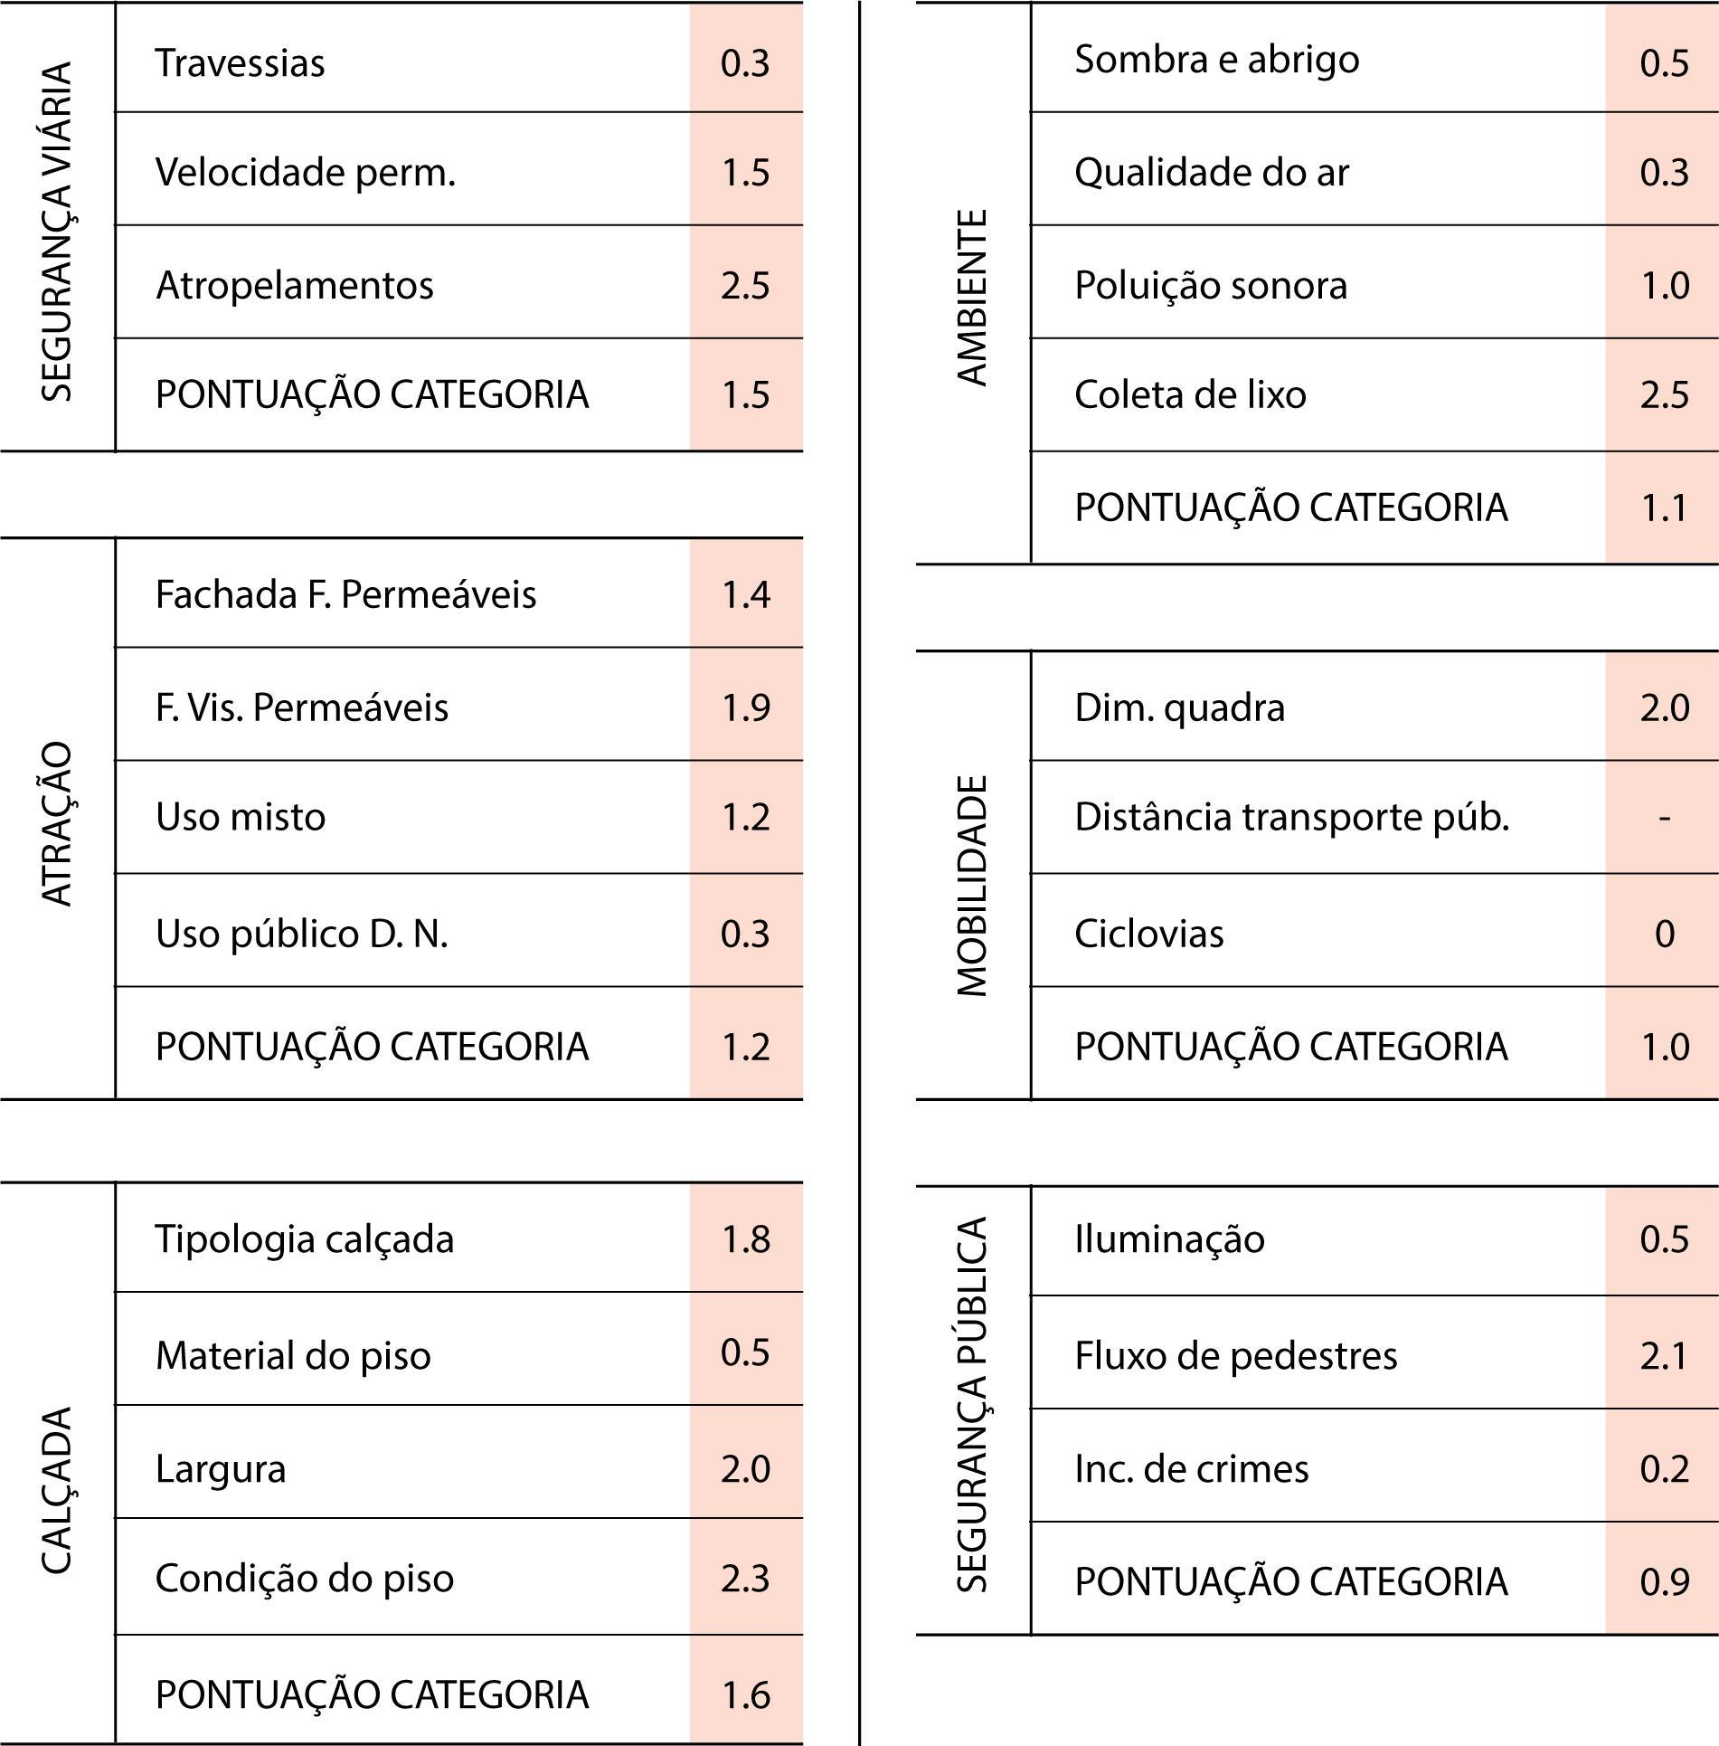
Fonte: Autores, 2018.

No item atração, as vias analisadas apresentaram durante o dia predominância de fachadas mistas e poucas unidades ativas, já durante a noite, predomina as fachadas inativas com poucas unidades monótonas. Desta forma foi atribuída a nota 1,4 ao item fachadas fisicamente permeáveis, pois não foi identificado aberturas suficientes. Assim sendo, no segmento fachadas visualmente permeáveis, foi atribuída a nota 1,9, pois apesar da quantidade de aberturas, existe uma conexão significativa entre a edificação e o espaço urbano.
No seguimento Calçadas, apresentou larguras díspares ao longo da área de estudo, onde em alguns casos elas são aceitáveis e em outras se tornam indesejadas, pois dificultam a travessia dos pedestres. O piso existente é muito irregular, o que atinge um nível de desconforto alto para os usuários (figura 05 e 06). Quanto ao tipo de material aplicado, existe algumas calçadas com aplicação de piso cerâmico sem aderência, que apesar de permanecer nivelado em alguns momentos, dificulta o caminhar em outros, pois pode apresentar pequenos desníveis na troca do padrão e sua falta de aderência pode causar alguns transtornos para os usuários do espaço, salvo algumas exceções que tem a aplicação mais indicada de pavimentos para passeios públicos, e quanto ao espaço destinado aos pedestres julgando a tipologia das ruas, o índice é aceitável, uma vez que existe algumas calçadas com larguras que propiciem um mínimo de conforto aos pedestres.

Figura 05 e 06: Infraestrutura da calçada na rua Clemente de Farias, destacando as irregularidades.
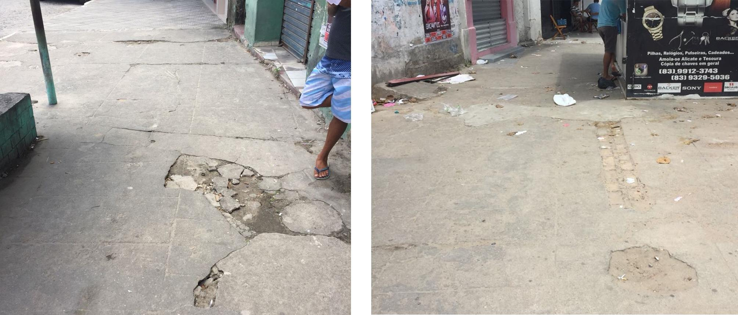
Fonte: Acervo da pesquisa, 2018.

Na variável Ambiente, as condições de sombra e abrigo das vias analisadas foram consideradas insuficientes, uma vez que as árvores presentes no trecho encontram-se em sua maioria concentradas nas praças Getúlio Vargas e da Cultura, tornando insatisfatória a condição de caminhabilidade no tocante ao conforto térmico. A qualidade do ar foi tida como insuficiente, visto que o local analisado faz parte das principais rotas utilizadas pelo transporte motorizado, sendo estes um dos maiores causadores da poluição do ar no local. A poluição sonora foi considerada aceitável, sendo realizada principalmente pelos transportes motorizados e comércios. Já a coleta de lixo foi considerada boa, em virtude deste serviço ser realizado regularmente na área.
Na variável Mobilidade, quando analisado a distância percorrida a pé nas testadas das quadras existentes, obtivemos uma análise considerada boa, uma vez que os pedestres não precisam vencer grandes distâncias para chegar ao seu destino. A cidade não dispõe de ciclovia tampouco transportes coletivos, a única linha de transporte público é a do trajeto intermunicipal realizado por empresas privadas.
Na variável Segurança Pública, o ítem iluminação pública analisado na área de estudo apresenta um resultado insuficiente, independente de apresentar resultado aceitável na sua distribuição, uma vez que a escassez e estrutura insatisfatória do mesmo não cause sensação de segurança aos usuários do local. Ainda assim, existe uma circulação de pedestres com regularidade ao longo do dia no espaço público de Esperança. A cidade conta com uma incidência de crimes insuficiente na área analisada.
Desta forma, o índice de caminhabilidade nas ruas analisadas foi de 1,2, caracterizando-se como aceitável, o que leva a concluir que a infraestrutura do trecho analisado obteve resultado mediano, onde cinco das seis variáveis analisadas alcançaram resultado aceitável com pontuação entre 1 a 1,9, e uma delas atingiu resultado insuficiente com pontuação igual a 0,9, essa sendo a variável segurança pública.
Comparando a outras cidades, como Rio de Janeiro, o índice foi aplicado em um trecho de seu centro histórico, o qual obteve uma média geral igual a 1,4, caracterizando-se como aceitável, visto que todos os segmentos obtiveram resultado aceitável (ANDRADE et al, 2017). Já na cidade de Joinville, o índice foi aplicado em 18 segmentos de calçadas dispostas entre os bairros Saguaçu e América, não necessariamente formando um trajeto. A média obtida foi igual a 1,3, sendo essa média aceitável, onde cinco das variáveis analisadas também demonstraram resultado aceitável, e uma delas insuficiente, a variável Calçada (DAGNONI; PFUTZENREUTER, 2017).
O município de Esperança apresentou um índice de caminhabilidade de 1,2, enquanto que as cidades de Rio de Janeiro e Joinville apresentaram índices de 1,4 e 1,3, respectivamente. Mesmo que notoriamente há pouca disparidade, esta comparação aponta uma realidade onde maior a cidade, melhor o índice de caminhabilidade. Evidencia-se, assim, que investimentos dados pelos governos em espaços públicos e passeios são maiores em cidades maiores. Por outro lado, no Brasil, quando menor a cidade, maior a proporção de pessoas que usam a caminhada como meio de transporte (ANTP, 2018), o que apenas reforça a desigualdade na qualidade do meio urbano de acordo com o porte da cidade no país.

4 CONCLUSÃO
Neste artigo foi analisado o índice de caminhabilidade das ruas Manoel Rodrigues de Oliveira e Clemente de Farias na cidade de Esperança, Paraíba. Tal índice possui notável importância para obter-se uma análise da infraestrutura dos espaços urbanos, observando diferentes aspectos das vias públicas e alertando sobre atual qualidade deste espaço.
Utilizando a metodologia do ITDP-Brasil, os resultados para Esperança demonstram que o índice de caminhabilidade das ruas estudadas é insatisfatório, o que se contrapõe ao fato do pedestrianismo ser predominante no núcleo central da cidade. Apesar de 43,5% dos deslocamentos feitos nas ruas estudadas serem à pé, pode-se concluir que a infraestrutura ofertada ao pedestre é precária, pois as calçadas são estreitas para o volume de pedestres, o revestimento de piso não é uniforme, em alguns casos se encontram deficientes ou danificados, além de não possuir acessibilidade e poucas travessias seguras.
Os resultados apresentados se mostram preocupantes se tratando de uma cidade de pequeno porte, onde não só o pedestre já é presente nos espaços públicos, mas principalmente as distâncias dos deslocamentos são curtas. Além disso, um outro fato alarmante é que a análise foi realizada em duas das principais vias do município, as quais possuem um grande fluxo dos diferentes meios de transporte, possuindo maior cuidado e atenção pelo poder público, gerando o questionamento sobre as áreas periféricas e como estas estão sendo assistidas pelos governantes.
A análise aqui apresentada expõe não apenas o baixo índice de caminhabilidade de uma cidade de pequeno porte do nordeste brasileiro, mas também as deficiências de planejamento urbano comuns a muitas cidades. Os resultados revelam um círculo virtuoso da falta de atenção adequada aos espaços públicos urbanos.
Apesar de ainda pouco aplicado e/ou divulgado no Brasil, a análise do índice de caminhabilidade se apresenta como um alerta para o caminhar. Enquanto as premissas do novo urbanismo demandam uma cidade mais humana, ao nível dos olhos e das pessoas, muitos municípios apresentam dificuldades no planejamento correto de seus espaços públicos e a mobilidade urbana focada nos pedestres.
Um dos grandes entraves no planejamento urbano das cidades brasileiras é a falta de dados para que se consiga identificar os problemas e definir a melhor forma de solucionar. Em cidades pequenas essa realidade se torna mais agravante: prefeituras pequenas têm, em geral, poucos profissionais qualificados para a complexidade dos problemas urbanos. O município de Esperança se encaixa nesta condição, a cidade carece de dados e informações importantes como, por exemplo, mapas atualizados e uso dos espaços públicos. Despertando a necessidade de obtenção de dados desta natureza em cidades de pequeno porte, onde espera-se que os problemas de mobilidade sejam resolvidos sem reproduzir os padrões de cidades de médio e grande porte, evitando a tendência de crescer copiando modelos de cidades maiores e vizinhas, consequentemente repetindo erros comumente causados pela falta de planejamento urbano.
Os dados coletados e analisados neste artigo, apesar de concentrados em apenas duas ruas do seu núcleo urbano, indicam que há deficiências na qualidade nos espaços estudados. Pesquisas futuras podem aplicar a mesma metodologia em outras áreas da cidade de Esperança ou utilizá-la em outras cidades. O uso de outras metodologias que esclareçam as insuficiências urbanas também pode favorecer uma melhor compreensão das cidades, dados esses que podem contribuir para o planejamento adaptado às suas próprias necessidades para, assim, contribuir para alcançar cidades mais seguras, sustentáveis e saudáveis.

REFERÊNCIAS BIBLIOGRÁFICAS
ANDRADE, Victor et al. Índice de Caminhabilidade: Avaliação na escala do Bairro. In: ANDRADE, Victor; LINKE, Clarisse Cunha. Cidades de Pedestres. Rio de Janeiro: Babilônia, 2017. p. 146-159.
ANTP. Associação Nacional de Transportes Públicos. Sistema de Informações da Mobilidade Urbana da Associação Nacional de Transportes Público - Relatório geral 2016. Disponível em <http://files.antp.org.br/simob/simob-2016-v6.pdf>.
BRASIL. Constituição (2016). Resolução nº 510, de 7 de abril de 2016. Ética na pesquisa.
ESPERANÇA (Município). Constituição (2006). Lei nº 41, de 30 de novembro de 2006. Plano diretor participativo de Esperança. Lex. 1. ed. Esperança, PB.
ESPERANÇA. IBGE. Instituto Brasileiro de Geografia Estatística (Org.). Cidades: Esperança. Disponível em: <https://cidades.ibge.gov.br/painel/painel.php?codmun=250600>. Acesso em: 15 out. 2017.
ESPERANÇA, Prefeitura Municipal de. História. 2017. Disponível em: <http://www.esperanca.pb.gov.br/index.php/a-cidade/historia>. Acesso em: 20 nov. 2017.
FERREIRA, R. A passagem de Antônio Silvino por Esperança. Versão eBook. Edições Banabuyé. Esperança/PB: 2011.
DAGNONI, Victor Hugo; PFUTZENREUTER, Andrea Holz. Aplicação do Índice de Caminhabilidade do ITDP na Cidade de Joinville. In: ANAIS DO FÓRUM HABITAR 4, 2017, Belo Horizonte: Fórum Habitar, 2017. p. 1 - 14.
GEHL, Jan. Cidades para Pessoas. 2. ed. São Paulo: Perspectiva, 2013. 262 p.
JACOBS, Jane. Morte e vida de grandes cidades. 3. ed. São Paulo: Wmf Martins Fontes, 2011. Tradução Carlos S. Mendes Rosa.
PORTO, Robson J. Soares. Um Olhar sobre a Pequena Metrópole: A Requalificação dos Espaços Públicos Centrais em Esperança-PB. 129 f. TCC (Graduação) - Curso de Arquitetura e Urbanismo, Centro Universitário Unifacisa, Campina Grande, 2018.

